Figura 1 – Diagrama de caso de uso da interação do usuário com o sistema.

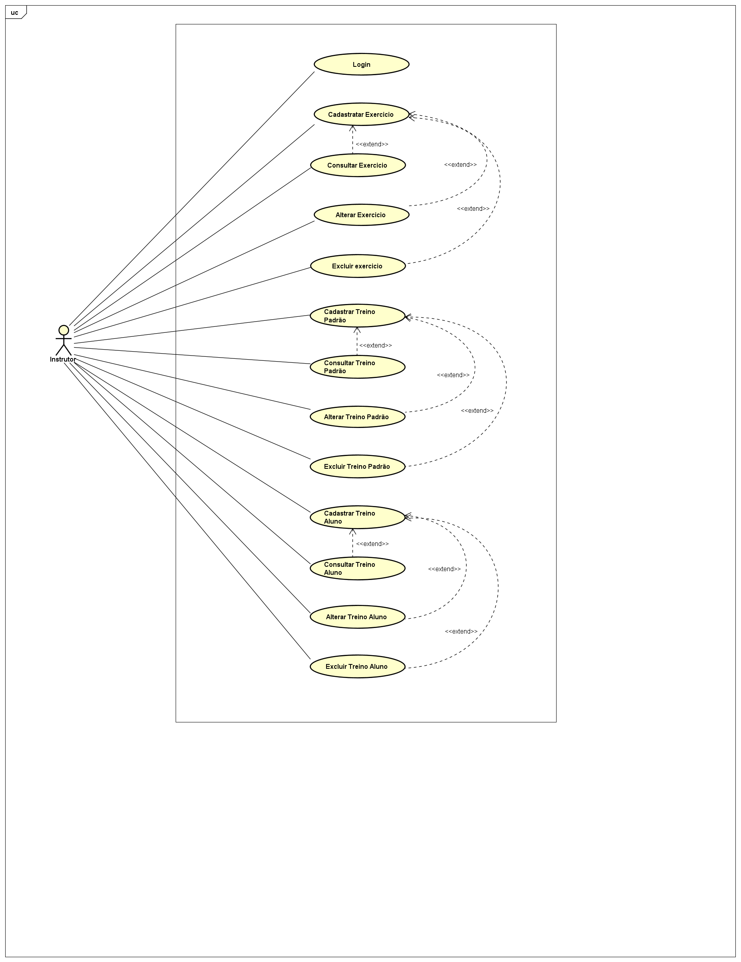Fonte: Elaborado pelo autor

Documentação dos Casos de Uso

Tabela * – Caso de uso “Login”

|  |  |
| --- | --- |
| **Nome do caso de uso** | Login |
| **Atores envolvidos** | Instrutor |
| **Objetivo** | Este caso de uso descreve os passos para a entrada do usuário no sistema. |
| **Prioridade de desenvolvimento** | Essencial |
| **Ações do ator** | **Ações do sistema** |
| 1. O instrutor entra com o *login* e senha na tela de *login* |  |
|  | 2. O sistema autentica o usuário. |
|  | 2.1 Caso não autenticado o sistema direciona o instrutor para tela de *login* e esta funcionalidade é encerrada. |
|  | 3. Após a autenticação, o sistema redireciona para a página principal do sistema. |
| **Dependências** | Para o *login* seja efetuado, o instrutor deve entrar com seu *usuário* e senha. |

Fonte: Elaborado pelo autor

Tabela * – Caso de uso “Cadastrar Exercício”

|  |  |
| --- | --- |
| **Nome do caso de uso** | Cadastrar Exercício |
| **Atores envolvidos** | Instrutor |
| **Objetivo** | Este caso de uso descreve os passos do cadastro de um exercício no sistema. |
| **Prioridade de desenvolvimento** | Essencial |
| **Ações do ator** | **Ações do Sistema** |
| 1. O instrutor clica em “Exercício”. |  |
|  | 2. O sistema abrirá a tela de consulta de exercícios. |
| 2. O instrutor clica em “Novo”. |  |
| 3. O instrutor entra com os dados exigidos e clicar em “Salvar”. |  |
|  | 4. O sistema verifica se os dados são validos. |
|  | 5. O sistema direcionada para tela de consulta de exercícios. |
| **Dependências** | Para que o cadastro seja efetuado com sucesso o usuário deve preencher todos os campos exigidos. |

**Fonte: Elaborado pelo autor**

Tabela * – Caso de uso “**Consultar Exercício**”

|  |  |
| --- | --- |
| **Nome do caso de uso** | Consultar Exercício |
| **Atores envolvidos** | Instrutor |
| **Objetivo** | Este caso de uso descreve os passos para consultar os exercícios cadastrados |
| **Prioridade de desenvolvimento** | Essencial |
| **Ações do ator** | **Ações do Sistema** |
| 1. O instrutor deve clicar em “Exercícios”. |  |
|  | 2. O sistema abrirá a tela de consulta de exercícios com todos exercícios carregados. |
| 3. O instrutor deve preencher o campo exigido e clicar em “Consultar”. |  |
|  | 4. O sistema retornar o exercício consultado caso este esteja cadastrado. |
| **Dependências** | Para que o exercício consultado seja apresentado o mesmo deve estar previamente cadastrado. |

**Fonte: Elaborado pelo autor**

Tabela * – Caso de uso “**Editar** **Exercício**”

|  |  |
| --- | --- |
| **Nome do caso de uso** | Editar Exercício |
| **Atores envolvidos** | Instrutor |
| **Objetivo** | Este caso de uso descreve os passos para a edição dos exercícios cadastrados no sistema. |
| **Prioridade de desenvolvimento** | Essencial |
| **Ações do ator** | **Ações do Sistema** |
| 1. O usuário deve selecionar o exercício que terá seu registro alterado e clicar em “Editar”. |  |
| 2. O instrutor entra com os dados exigidos e clicar em “Salvar”. |  |
|  | 4. O sistema verifica se os dados são validos. |
|  | 5. O sistema direcionada para tela de consulta de exercícios. |
| **Dependências** | Para que a alteração seja efetuada com sucesso o usuário deve preencher todos os campos exigidos. |

Fonte: Elaborado pelo autor

Tabela * – Caso de uso “**Excluir** **Exercício**”

|  |  |
| --- | --- |
| **Nome do caso de uso** | Excluir Exercício |
| **Atores envolvidos** | Instrutor |
| **Objetivo** | Este caso de uso descreve os passos para a edição dos exercícios cadastrados no sistema. |
| **Prioridade de desenvolvimento** | Essencial |
| **Ações do ator** | **Ações do Sistema** |
| 1. O usuário deve selecionar o exercício que terá seu registro alterado e clicar em “Editar”. |  |
| 2. O usuário deve clicar em “Excluir”. |  |
|  | 4. O sistema excluí o exercício do banco de dados. |
|  | 5. O sistema direcionada para tela de consulta de exercícios. |
| **Dependências** | Para que a alteração seja efetuada com sucesso o usuário deve preencher todos os campos exigidos. |

**Fonte: Elaborado pelo autor**

Tabela * – Caso de uso “Cadastrar Treino Padrão”

|  |  |
| --- | --- |
| **Nome do caso de uso** | Cadastrar treino padrão |
| **Atores envolvidos** | Instrutor |
| **Objetivo** | Este caso de uso descreve os passos para a cadastrar um treino padrão no sistema. |
| **Prioridade de desenvolvimento** | Essencial |
| **Ações do ator** | **Ações do Sistema** |
| 1. Na tela inicial do sistema o usuário deve clicar em “Treinos”. |  |
| 2. Preencher o campo exigido e clicar em “Adicionar”. |  |
|  | 3. O sistema salva o treino padrão no banco de dados sem exercícios inseridos. |
| **Dependências** | Para que o treino seja cadastrado o usuário deve preencher os dados exigidos. |

Fonte: Elaborado pelo autor

Tabela * – Caso de uso “**Consultar** Treino Padrão”

|  |  |
| --- | --- |
| **Nome do caso de uso** | Consultar treino padrão |
| **Atores envolvidos** | Instrutor |
| **Objetivo** | Este caso de uso descreve os passos para a consultar um treino padrão no sistema. |
| **Prioridade de desenvolvimento** | Essencial |
| **Ações do ator** | **Ações do Sistema** |
| 1. Na tela inicial do sistema o usuário deve clicar em “Treinos”. |  |
|  | 2. O sistema exibirá todos os treinos padrões cadastrados. |
| **Dependências** | Para que o treino aparecer na consulta o mesmo deve estar previamente cadastrado. |

Fonte: Elaborado pelo autor

Tabela * – Caso de uso “**Editar** Treino Padrão”

|  |  |
| --- | --- |
| **Nome do caso de uso** | Editar de treino padrão |
| **Atores envolvidos** | Instrutor |
| **Objetivo** | Este caso de uso descreve os passos para a editar um treino padrão no sistema. |
| **Prioridade de desenvolvimento** | Essencial |
| **Ações do ator** | **Ações do Sistema** |
| 1. Na tela inicial do sistema o usuário deve clicar em “Treinos”. |  |
| 2. Selecionar o Treino que deseja alterar. |  |
| 3. Preencher o campo exigido e clicar em “Salvar”. |  |
|  | 4. O sistema salva a alteração de treino padrão no banco de dados sem exercícios inseridos caso não tenha sido inseridos ainda. |
| **Dependências** | Para que o treino seja alterado o usuário deve preencher os dados exigidos. |

Fonte: Elaborado pelo autor

Tabela * – Caso de uso “**Excluir** Treino Padrão”

|  |  |
| --- | --- |
| **Nome do caso de uso** | Editar de treino padrão |
| **Atores envolvidos** | Instrutor |
| **Objetivo** | Este caso de uso descreve os passos para a excluir um treino padrão no sistema. |
| **Prioridade de desenvolvimento** | Essencial |
| **Ações do ator** | **Ações do Sistema** |
| 1. Na tela inicial do sistema o usuário deve clicar em “Treinos”. |  |
| 2. Selecionar o Treino que deseja excluir e clicar “Excluir”. |  |
|  | 3. O sistema exclui o treino padrão no banco de dados. |
| **Dependências** | Para que o treino seja excluído o mesmo deve estar previamente cadastrado. |

Fonte: Elaborado pelo autor

Tabela * – Caso de uso “Cadastrar Treino **Aluno**”

|  |  |
| --- | --- |
| **Nome do caso de uso** | Cadastrar treino aluno |
| **Atores envolvidos** | Instrutor |
| **Objetivo** | Este caso de uso descreve os passos para a cadastrar um treino padrão no sistema. |
| **Prioridade de desenvolvimento** | Essencial |
| **Ações do ator** | **Ações do Sistema** |
| 1. Na tela inicial do sistema o usuário deve selecionar o aluno e clicar em “Treino Aluno”. |  |
| 2. Preencher os campos exigidos e clicar em “Adicionar”. |  |
|  | 3. O sistema vai adicionar o exercício ao treino do aluno. |
| **Dependências** | Para que o treino seja cadastrado o usuário deve preencher os dados exigidos. O aluno deve estar cadastrado no aplicativo android. |

Fonte: Elaborado pelo autor

Tabela * – Caso de uso “**Consultar** Treino **Aluno**”

|  |  |
| --- | --- |
| **Nome do caso de uso** | Consultar treino Aluno |
| **Atores envolvidos** | Instrutor |
| **Objetivo** | Este caso de uso descreve os passos para a consultar o treino do aluno no sistema. |
| **Prioridade de desenvolvimento** | Essencial |
| **Ações do ator** | **Ações do Sistema** |
| 1. Na tela inicial do sistema o usuário selecionar o aluno e clicar em “Treino Aluno”. |  |
|  | 2. O sistema abrira a tela com treino do aluno. |
| **Dependências** | Aluno deve estar cadastrado no aplicativo android. |

Fonte: Elaborado pelo autor

Tabela * – Caso de uso “**Editar** Treino **Aluno**”

|  |  |
| --- | --- |
| **Nome do caso de uso** | Editar de treino Aluno |
| **Atores envolvidos** | Instrutor |
| **Objetivo** | Este caso de uso descreve os passos para a editar um treino aluno no sistema. |
| **Prioridade de desenvolvimento** | Essencial |
| **Ações do ator** | **Ações do Sistema** |
| 1. Na tela inicial do sistema o usuário deve selecionar o aluno e clicar em “Treino Aluno”. |  |
| 2. Selecionar o exercício que deseja alterar. |  |
| 3. Preencher o campo exigido e clicar em “Adicionar”. |  |
|  | 4. O sistema salva a alteração no treino do aluno. |
| **Dependências** | Para que o treino seja alterado o usuário deve preencher os dados exigidos. |

Fonte: Elaborado pelo autor

Tabela **\*** – Caso de uso “**Excluir** Treino **aluno**”

|  |  |
| --- | --- |
| **Nome do caso de uso** | Excluir de treino aluno |
| **Atores envolvidos** | Instrutor |
| **Objetivo** | Este caso de uso descreve os passos para a excluir um treino aluno no sistema. |
| **Prioridade de desenvolvimento** | Essencial |
| **Ações do ator** | **Ações do Sistema** |
| 1. Na tela inicial do sistema o usuário deve selecionar o aluno e clicar em “Treino Aluno”. |  |
| 2. Selecionar o exercício que deseja remover e clicar em “Remover” |  |
| 2.1 Ou clicar em limpar para remover todos os exercícios. |  |
|  | 3. O sistema exclui os exercícios cadastrados no treino do aluno.. |
| **Dependências** | Para que o treino seja excluído o mesmo deve estar previamente cadastrado. |

Fonte: Elaborado pelo autor